Додаток 4

Додаток 3
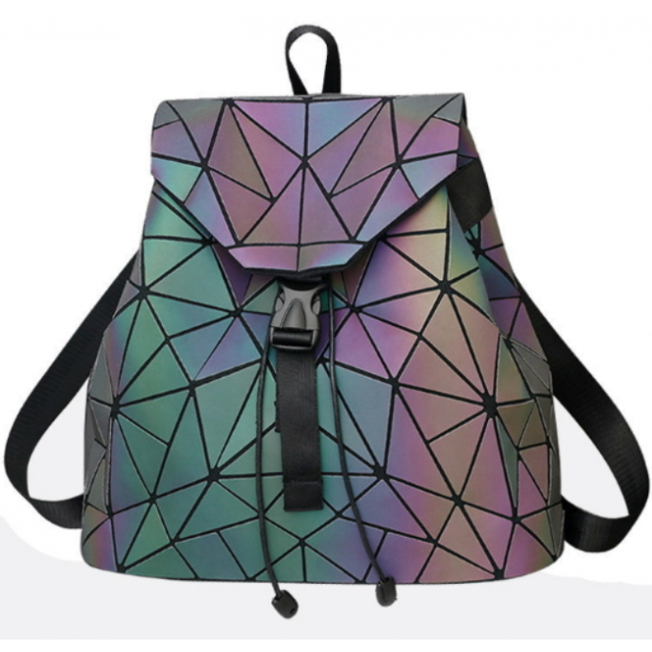

Додаток 1
Проаранжуйте цінності за значущістю
так, щоб найбільш важлива цінність була під номер №1, найменш важлива - №18
Амбітність
Увічливість
Відповідальність
Вихованість
Уміння пробачати
Володіння собою
Інтелігентність
Компетентність
Логічність
Мужність
Незалежність
Оптимізм
Порядність
Творчість
Щирість
Емоційність
Відкритість, уміння спілкуватися
Готовність прийти на допомогу

Додаток 2
Проаранжуйте цінності за значущістю
так, щоб найбільш важлива цінність була під номер №1, найменш важлива - №18

